LAUDA obtient à nouveau la certification Dualis

Prix pour la qualité exceptionnelle de la formation

Lauda-Königshofen, le 22 avril 2025 – LAUDA DR. R. WOBSER GMBH & CO. KG a reçu pour la troisième fois la prestigieuse certification Dualis pour la qualité exceptionnelle de ses formations. La présidente de l'IHK, Kirsten Hirschmann, a remis personnellement le certificat convoité au associé gérant de LAUDA, le Dr Gunther Wobser, lors d'une cérémonie qui s'est déroulée au siège de l'entreprise à Lauda-Königshofen. La formation chez LAUDA jouit d'une excellente réputation dans la région et est très demandée par les candidats.
Le leader mondial de la régulation précise de la température forme actuellement 28 apprentis et étudiants en alternance, ce qui confirme son taux de formation supérieur à la moyenne. « Avec ce taux exceptionnel, LAUDA fait partie des entreprises formatrices exemplaires de notre région. Mais ce n'est pas seulement le nombre de jeunes employés qui fait du spécialiste de la thermorégulation une entreprise exceptionnelle, c'est aussi la qualité de la formation qui dépasse nettement les normes », a souligné Kirsten Hirschmann lors de la remise du certificat. Cela se traduit notamment par la grande estime dont jouissent les stagiaires, dont certains sont eux-mêmes actifs en tant qu'ambassadeurs de la formation dans les écoles.
« Attirer des spécialistes qualifiés est un objectif particulier de nos activités, compte tenu de la forte concurrence régionale. Nous relevons ce défi de manière proactive grâce à nos formations systématiques et de haute qualité », souligne Dr Mario Englert, directeur financier de LAUDA, dont le domaine de responsabilité englobe également les ressources humaines. « La certification Dualis n'est pas seulement une récompense pour nous, mais aussi une incitation à optimiser davantage nos concepts de formation et à les adapter à l'évolution des besoins. »
L'entreprise familiale offre une atmosphère de travail exceptionnellement bonne avec une cohésion collégiale et garantit un soutien intensif à la relève. Les apprentis et les étudiants en alternance bénéficient d'un large éventail de métiers et de filières de formation, ainsi que de postes de travail modernes et de nombreuses prestations sociales. L'orientation internationale et tournée vers l'avenir de LAUDA et la possibilité de travailler sur des technologies et des processus innovants ouvrent un large éventail de perspectives pour le développement professionnel de la prochaine génération.
LAUDA a une longue tradition d'excellence en matière de formation. L'entreprise a reçu la certification Dualis pour la première fois le 30 juillet 2014, suivie d'une recertification en 2017. Le prix 2025 confirme le développement continu de la qualité de la formation au sein de l'entreprise familiale.
« Pour nous, la formation des jeunes est un élément clé de notre philosophie d'entreprise et de notre stratégie pour l'avenir", a expliqué le Dr Gunther Wobser lors de la remise du certificat. "Le renouvellement de la certification Dualis confirme notre voie et nous motive à développer continuellement la formation chez LAUDA. Des spécialistes hautement qualifiés sont la base de notre succès mondial. »
Au cours des audits précédents, LAUDA a continuellement mis en œuvre les suggestions d'optimisation de l'IHK. Par exemple, des listes de contrôle spéciales ont été introduites pour les départements opérationnels sur la base de la structure factuelle et temporelle, et une culture de retour d'information structurée avec des formulaires de retour d'information correspondants a été mise en place. La mise en place de personnes de contact pour les stagiaires, les réunions d'échange régulières pour les responsables de la formation et la mise en œuvre des projets initiés et réalisés par les stagiaires s'appuient également sur les recommandations des certifications précédentes.

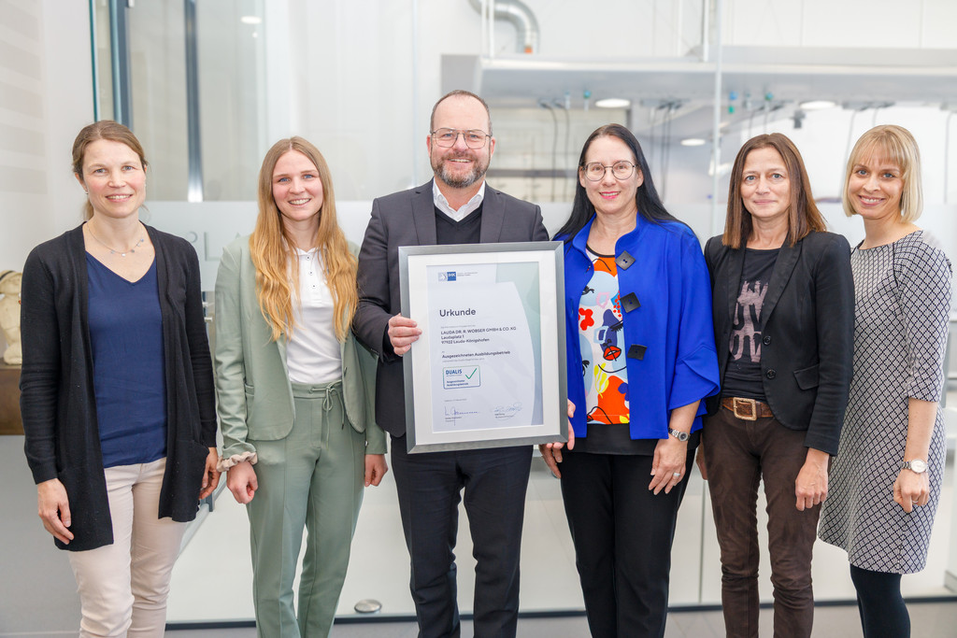

Image : Dr Gunther Wobser (troisième à partir de la gauche), associé gérant de LAUDA, leader mondial du marché, a reçu la prestigieuse certification Dualis de la présidente de l'IHK, Kirsten Hirschmann (troisième à partir de la droite), pour la qualité exceptionnelle de sa formation. Les responsables de projet et de formation de LAUDA (de gauche à droite), Carmen Diez, Selina Ebert et Sandra Braun, directrice des ressources humaines, ainsi que Lisa Feuchtenbeiner, représentante de la chambre de commerce et d'industrie de Heilbronn-Franken, étaient présents lors de la cérémonie de remise des prix. © LAUDA

Nous sommes LAUDA – le leader mondial en matière de thermorégulation de précision. Nos appareils et installations de thermorégulation sont au cœur d'applications importantes et contribuent ainsi à un avenir meilleur. En tant que fournisseur global, nous garantissons une thermorégulation optimale pour la recherche, la production et le contrôle qualité. Nous sommes un partenaire fiable dans les domaines de l'électromobilité, de l'hydrogène, de la chimie, de la pharmacie/biotechnologie, des semi-conducteurs, ainsi que de la technologie médicale. Grâce à une équipe de conseillers qualifiés et à des solutions innovantes, nous continuons d'enchanter nos clients du monde entier, depuis presque 70 ans d'activité.

Dans l'entreprise, nous avons toujours une longueur d'avance. Nous encourageons nos collaborateurs et nous nous lançons sans cesse des défis : pour un avenir meilleur, que nous construisons ensemble.

Contact presse
Nous mettons très volontiers à disposition de la presse des informations élaborées sur notre entreprise, la LAUDA FabrikGalerie et nos projets dans le secteur de la promotion de l'innovation, de la numérisation et de la gestion des idées. Nous serions heureux de pouvoir échanger en toute liberté avec vous – n'hésitez pas à nous contacter !

CHRISTOPH MUHR
Directeur de la communication d'entreprise
T + 49 (0) 9343 503-349
christoph.muhr@lauda.de

LAUDA DR. R. WOBSER GMBH & CO. KG, Laudaplatz 1, 97922 Lauda-Königshofen, Allemagne/Germany. Société en commandite simple : Siège Lauda-Königshofen, tribunal d'enregistrement Mannheim HRA 560069. Associée responsable personnellement : LAUDA DR. R. WOBSER Verwaltungs-GmbH, siège social Lauda-Königshofen, tribunal d'enregistrement Mannheim HRB 560226. Gérants/managing directors : Dr Gunther Wobser (CEO), Dr Mario Englert (CFO), Dr Marc Stricker (COO)

